Module : Quelques notions d'électricité |  |  | Cycle 2 et 3
   | 1 |  |  |  | 2 |  |  |  | 3 |  |  |  | 4 |  |  |  | 5
 |  | Séquence : l’ampoule

Auteurs : | Stage zep bastia
Date de publication : | 10/10/2006

 | Objectif : | - être capable d'observer et de décrire les différentes parties d'une ampoule  - être capable de nommer les différentes parties d'une ampoule
 | Notions visées : | Acquérir un lexique approprié
 | Durée : | 45 min
 | Matériel : | Une ampoule pour chaque enfant

Dispositif :
individuel et collectif

Mots à retenir :
verre - filament - culot - plot - ampoule

Déroulement de la séance :
- Consigne : Dessine sur ton cahier d'expérience et explique en quelques phrases comment est constituée l’ampoule.
- Individuellement, l'élève écrit et dessine sur son cahier ce qu'il pense. Après quelques minutes de recherche, chaque enfant est invité à présenter ce qu'il pense à ses camarades
- Quand toutes les productions différentes ont été présentées, il faut savoir qui a raison ? Le maître donne une ampoule à chacun. Chaque enfant observe l’ampoule et la compare à sa production puis à celle des autres.
Quelques extraits de cahiers d'expériences ( sur ce cahier les fautes d'orthographe ne sont pas corrigées systématiquement afin de ne pas bloquer les recherches des enfants ) :

Exemple 1 :
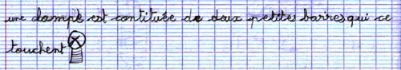

Exemple 2 :
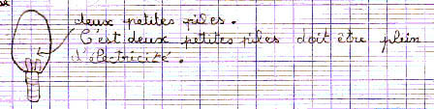

Exemple 3 :
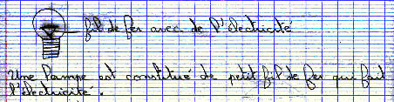

Exemple 4 :
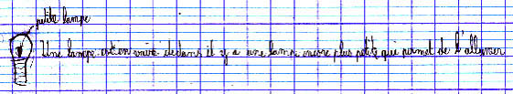

Collectivement la classe observe une grosse ampoule dépouillée de son verre. Plusieurs constituants sont mis en évidence (le vocabulaire est donné par le maître ) :
- le filament
- la plot
- le culot
- le verre

Conclusion
L’ampoule est constituée d'un filament, d'un verre, du plot. Les mots sont donnés par le maître.

